## Objetivo

Desarrollar un programa con interfaz gráfica que consuma un servicio SOAP para la conversión de temperatura.

## Desarrollo

1: El desarrollo se llevó acabo en NetBeans.

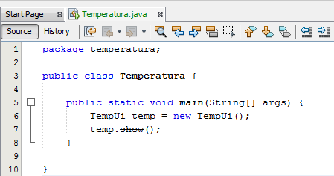

2: Se comprueba el funcionamiento con distintas operaciones

